**Детская агрессия**

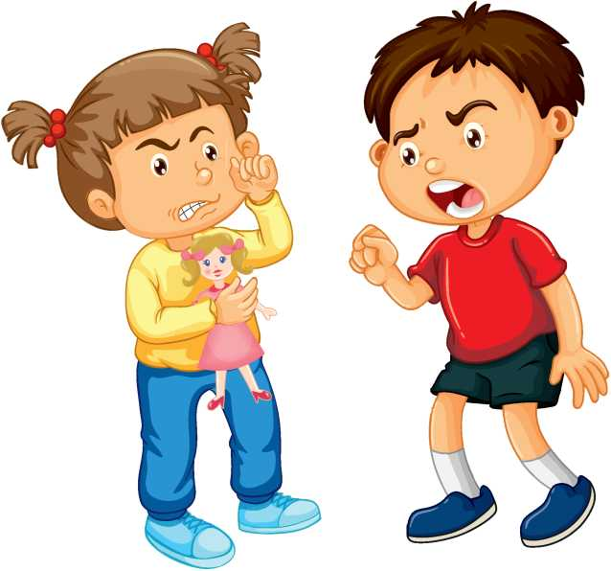

***Агрессия*** – стремление к моральному и физическому подавлению других людей, достижение своих целей средствами насилия, а порой и просто бессмысленное насилие по отношению к окружающим.

**Истоки детской агрессивности:**

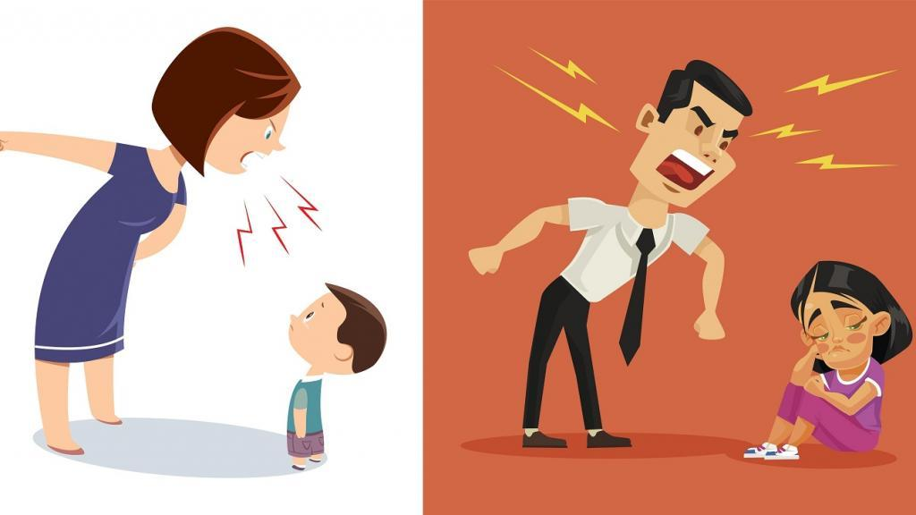**Поведение родителей с ребёнком и друг с другом – это самый первый и значимый образец для ребёнка.**

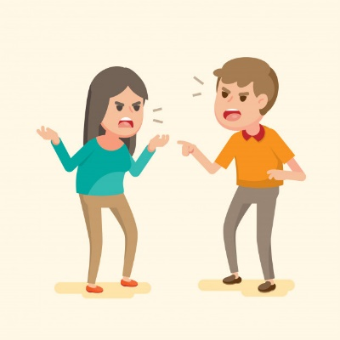

***Обратите внимание на внутрисемейные отношения.***

**Агрессия как механизм преодоления препятствий, возникающих на жизненном пути. Способы конструктивного разрешения проблемных ситуаций сами по себе слишком сложны и усваиваются в ходе становления личности. Ребёнок раннего возраста ещё не знаком с такими способами. *А вот агрессия – простейшее и доступное ребёнку средство достижения цели.***

**Укреплению агрессивных форм поведения у ребёнка способствуют:**

* ***скандалы в семье***
* ***применение физической силы во время семейных ссор***
* ***грубое и жестокое обращение с ребёнком***
* ***привлечение ребёнка к просмотру жестоких, со сценами насилия, художественных и мультипликационных фильмов***
* ***одобрение агрессивного поведения как способа решения конфликта***

**Зачастую агрессивное поведение малыша – реакция на недостаток внимания, а точнее способ его привлечь.**

*Обычная ситуация – ребёнок тихо играет, занят сам собой,* ***и мы его не замечаем****, занимаемся своими делами. Но стоит только ребёнку начать раскидывать игрушки, визжать, щипаться,* ***наша реакция не заставит себя долго ждать****.*

*Нравоучительные беседы, окрики и нередко шлепки – дело обычное.*

**Попробуйте найти 20-30 минут в день для занятий с ребёнком – и вспышек гнева будет меньше.**

*Ещё один важный момент* – ***непоследовательность и несогласованность в воспитании*** ребёнка. Сегодня у нас хорошее настроение и ребёнку всё можно. А завтра на работе проблемы, голова болит и вчерашние милые детские забавы начинают нас раздражать. В результате двойственная ситуация: вчера было можно, а сегодня почему нельзя? Или один родитель разрешает, а другой запрещает. Результат: агрессивный крик «А я всё - равно буду!».

**Самый лучший способ научить ребёнка культуре общения – это игра.**

***В игре мы можем научить малыша многому, можно даже сказать, всему:***

* разыгрывание сложных и проблемных ситуаций с игрушками
* предоставление ребёнку возможности научить игрушки правильно себя вести